15 vragen aan - Bente Wijnhoven
23-10-2014 door: Redactie Hallo bewerking PO
Elke week interviewen wij een jonge inwoner uit onze gemeente met 15 korte vragen. Deze week Bente Wijnhoven uit Kronenberg.
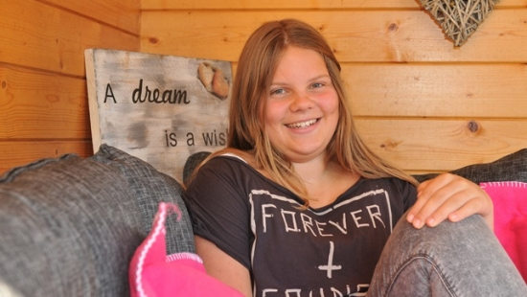
Naam Bente Wijnhoven
Leeftijd 13 jaar
Woonplaats Kronenberg
School Dendron College
Waar sta jij over tien jaar?
Ik hoop dan met mijn studie klaar te zijn en ik hoop dat ik dan in de zorg kan gaan werken. Ik vind het leuk om wat voor andere mensen te doen. Welke studie daar precies bij hoort, dat weet ik nog niet.
Je ideale verjaardagscadeau, wat zou dat zijn?
Dat ik op een podium mag staan en zingen voor een heel groot publiek. Het liefst zou ik dan Party in the USA van Miley Cyrus willen zingen. Ik zing heel graag. Ik doe het nu nog gewoon thuis voor de lol maar daar zou ik wel graag meer mee willen doen. Ik vind ook leuk om er dan bij te dansen.
In wiens huid zou je een dagje willen kruipen? Wat zou je dan doen?
In de huid van Hanna Obbeek. Ze is een Nederlandse actrice en ik vind dat ze heel goed kan acteren. Ze speelt ook in mijn lievelingsfilm Bobby en de Geestenjagers. Ik zou het dan ook wel leuk vinden om die dag in films te spelen. Het leukst zou ik het vinden om in mijn lievelingsfilm te spelen natuurlijk.
Wie is je grootste held?
Dat is Masha. Ik ken haar van YouTube, waar ze beautyvideo’s deelt. Ze vertelt over beautydingen en ze doet vlogs over wat ze op een dag allemaal doet. Maar ze vertelt ook veel over de kleren die ze gekocht heeft of over hoe ze een masker op haar gezicht aanbrengt.
Wie is de leukste persoon die je het afgelopen jaar hebt leren kennen?
Ik heb al mijn nieuwe klasgenootjes van het Dendron College afgelopen jaar leren kennen. Ik ken ze nog niet zo lang, maar het is wel heel gezellig.
Wat is uniek aan jou?
Ik krijg vaak complimenten dat ik goed kan zingen. Ik denk ook dat ik redelijk sociaal ben, dat vind ik wel uniek aan mij. Ik vind het vooral leuk om andere mensen te helpen, dus dan doe ik dat ook graag. Ik vind het ook leuk om samen met andere mensen wat te doen. Ik doe liever iets samen dan dat ik iets alleen moet doen.
Rijbewijs binnen, wat voor auto hoort daarbij?
Dan zou ik heel graag een Mini Cooper willen. Het liefst zou ik een zwarte met een wit dak willen hebben. Altijd als ik zelf in de auto zit en ik zie die auto voorbij rijden, zeg ik dat ik die later zou willen hebben.
Stel je wint een miljoen, wat zou je dan doen?
Dan zou ik graag op vakantie gaan naar Nieuw-Zeeland, samen met mijn vader, moeder en mijn broertje. Want daar woont familie van mij. Ik zou ze heel graag bezoeken en met hun leuke dingen gaan doen. Ze zijn ook een keer hier in Kronenberg geweest.
Wat is het lekkerste gerecht dat je moeder kan klaarmaken? Gebruikt ze een geheim ingrediënt?
Dat is zelfgemaakte pizza. Het geheime ingrediënt is dat ik zelf mag weten wat ik erop mag doen. Het liefst doe ik er gehakt met kaas op.
Leukste feestje ooit?
Dat was het afscheidsfeestje van groep 8. Toen gingen we met alle groep 8’ers disco houden bij een vriendinnetje in de kelder en daarna bleven we met z’n allen slapen.
Wat is de leukste dag in het jaar?
Dat is 3 augustus, want dan ben ik jarig. Dan komen er allemaal mensen op bezoek en dat is altijd heel gezellig. Meestal vier ik het niet op de dag zelf, omdat we dan vaak op vakantie zijn. We vieren het dan later, gewoon thuis met een partytent in de tuin, met hapjes en taart en soms gaan we nog barbecueën.
Als je gaat shoppen: waar en wanneer?
Dat doe ik het liefst in Eindhoven, want daar hebben ze een Primark. Ik vind die winkel heel leuk. Ze hebben daar mooie kleding en het is niet al te duur. Ik ga meestal in het weekend samen met mijn moeder of soms met het nichtje van mijn moeder of oma. Ik ga ook wel eens met vriendinnen, maar dan gaan we naar Venlo.
Zon of sneeuw?
Dan kies ik voor de zon, dan kun je lekker buiten van alles doen: in de zon liggen, zwemmen of naar het strand. Je mag ook zomerkleren aan in de zomer en dat vind ik wel leuk. Ik vind zomerkleren vaak mooier dan winterkleren.
Avondmens of ochtendmens?
Ik ben een avondmens. Als ik meestal ’s avonds op de bank zit, heb ik niet zo veel zin om naar bed te gaan. Ik blijf liever de hele avond op. Ook al ben ik moe, ik zal nooit toegeven dat ik naar bed wil.
Stad of dorp?
Dan ga ik liever naar de stad, want daar kan je shoppen omdat de winkels redelijk dichtbij zijn. Ik vind het ook wel gezellig, met veel mensen. Ik zou ook wel liever in een stad wonen, later als ik groot ben.

